Ofício nº 13/24 Três Passos, 9 de fevereiro de 2024.

Senhor Prefeito Municipal:

Na forma do inciso VIII do art. 48 do Regimento Interno desta Casa Legislativa, a pedido das Comissões Permanentes, solicito a Vossa Excelência, em relação ao projeto de lei nº 182, de 2023 - Autoriza o Poder Executivo a proceder na contratação emergencial de um Enfermeiro, as seguintes informações:
1.-) Quantos profissionais enfermeiros estão atuando hoje no nosso Município.
2.-) Onde atuam tais profissionais.
3.-) Onde deve atuar o profissional enfermeiro a ser contratado emergencialmente.

Atenciosas saudações.
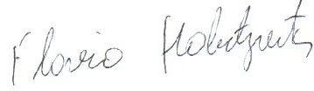
Flavio Habitzreiter,
Presidente.

A Sua Excelência o Senhor
Arlei Luis Tomazoni,
Prefeito Municipal,
Três Passos-RS.-

